Информация к проекту решения по заявлению:
1.9 ООО «УК Кировская»
Земельный участок:
адрес: обл. Новосибирская, г. Новосибирск, Кировский район, ул. XX Партсъезда, 4;
кадастровый номер. 54:35:052870:18;
площадь- 3019 кв.м.;
Планшет № 1924
Зонирование: Зона застройки жилыми домами смешанной этажности (Ж-1), Подзона застройки жилыми домами смешанной этажности различной плотности застройки (Ж-1.1)
Запрос: «хранение автотранспорта (2.7.1) – гаражи, пристроенные гаражи, в том числе подземные, предназначенные для хранения автотранспорта, в том числе с разделением на машино-места (за исключением гаражей, размещение которых предусмотрено содержанием вида разрешенного использования «служебные гаражи (4.9)»)»
Планируется: возведение гаражей, предназначенных для хранения автотранспорта

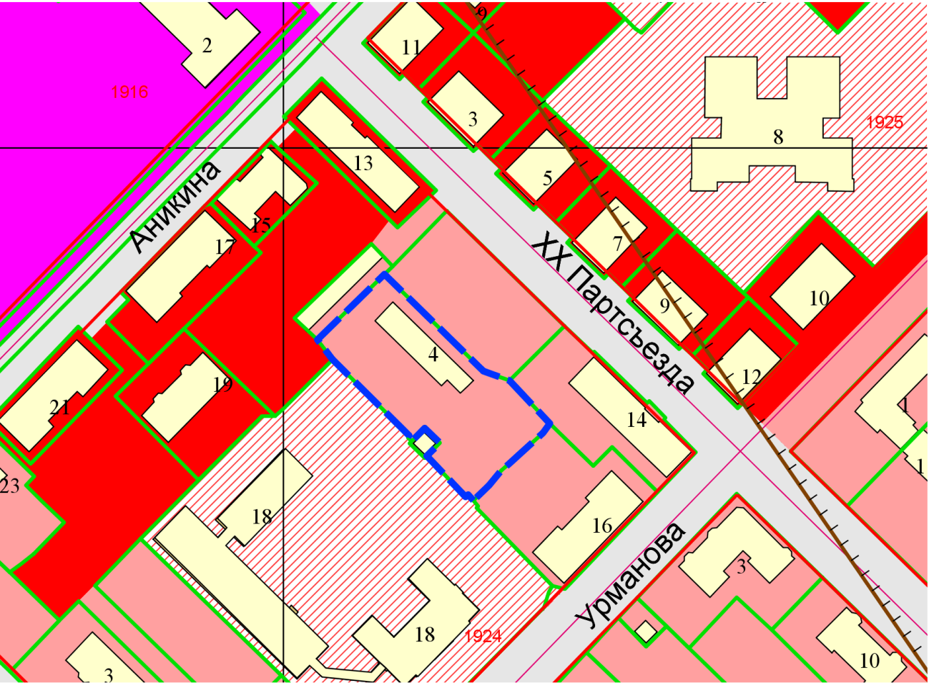
Приложения к заявлению:

